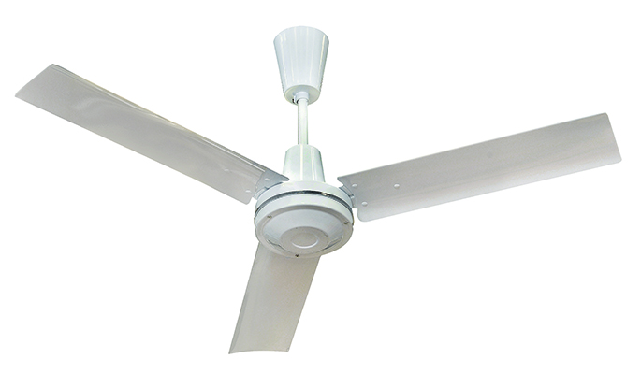
DESTRATIFICATEUR D’AIR A PALES
DTP

Descriptif

Destratificateur d’air à pales DTP de marque Gaz Industrie esthétique et silencieux

 |  | DTP 90 | DTP 150
Débit d’air | M3/h | 6000 | 10000
Racc. électrique |  | 230 V Mono
Niveau sonore | dB(A) | 50 | 52
Poids | kg | 5,2 | 8,2

- Ventilateur axial à pales métalliques avec traitement anti-corrosion

- Moteur d’entrainement IP44 classe 1 – 3 vitesses

- Boitier de commande 3 vitesses inclus

- Faible niveau sonore assurant confort et discrétion.

- Eligible aux Certificats d’économie d’énergies (avec thermostat en option)

